هالة
ميغري

المؤهالت العلمية:

*باكالوريا رياضيات

سنة الحصول عليها: جوان 2014

مكان االستالم: المعهد الثانوي بمنزل المهيري )القيروان( *الشهادة الوطنية لإلجازة التطبيقية في علوم التمريض سنة الحصول عليها: جوان 2017

مكان االستالم: المعهد العالي الخاص لعلوم التمريض بسوسة

مراحل التربص و التكوين :

المستوى: السنة األولى في علوم التمريض: 2015-2014

- قسم طب وجراحة العيون بمستشفى فرحات حشاد بسوسة

المستوى: السنة الثانية في علوم التمريض: 2016-2015

- خدمة أمراض القلب بالمستشفى الجامعي فرحات حشاد بسوسة

- قسم أمراض الروماتيزم بالمستشفى الجامعي فرحلت حشاد بسوسة

- قسم أمراض الدم بالمستشفى الجامعي فرحلت حشاد بسوسة

*قسم الطب المهني بالمستشفى الجامعي فرحات حشاد بسوسة

- قسم الجراحة العامة بالمستشفى الجامعي فرحات حشاد بسوسة المستوى: السنة الثالثة في علوم التمريض: 2017-2016
*قسم جراحة العظام بالمستشفى الجامعي سهلول بسوسة

- وحدة جراحة األعصاب بالمستشفى الجامعي سهلول بسوسة

- االستشارات الخارجية بالمستشفى الجامعي فرحات حشاد بسوسة

*قسم طب االسنان بالمستشفى الجامعي سهلول بسوسة دورة صيفية
قسم الطوارئ لمستشفى نصر هللا اإلقليمي في القيروان يونيو ويوليو

مدينة العمال الخبر 22 شارع األمير مشهور
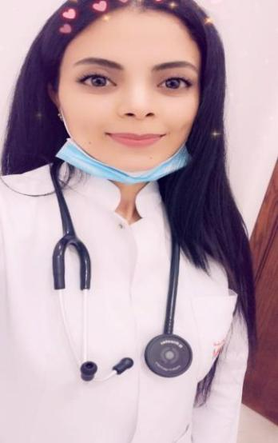


0564521995


Helamighri05@gmail .com


www.HelaMighri.co m

2015

قسم الطوارئ لمستشفى نصر هللا اإلقليمي في القيروان من يوليو إلى أغسطس 2016

الخبرة :
2017 اىل 2019

_ممرضة عامة بمركز التمريض و الطوارئ "الشفاء" بباردو تونس

2019 اىل 2020

ممرضة طوارئ و جلدية بعيادات رام بالخبر المملكة العربية
السعودية

المهارات:

*التواصل الجيد باللغة العربية و الفرنسية و االنقليزية ، وسهولة التواصل ، وروح الفريق والعالقات االجتماعية والمهنية الجيدة
* اللغات • عربية: اللغة األم .

- فرنسية: جيد.

- إنجليزية: جيد.

اإلعالمية Pack Office •

- إحداث و تطوير مواقع الواب .

الهوايات:

الحاسوب / الرياضة / الموسيقى / المطالعة

